享誉世界的韩国当代文学作家
申京淑（Kyung-Sook Shin）

作者简介：

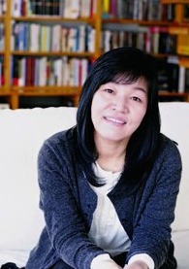
申京淑（Kyung-Sook Shin），生于1963年1月12日，当代最广受赞誉的韩国文学作家之一。申京淑著有7部小说，包括《纽约时报》畅销书、已翻译成35种语言的《请照顾好我妈妈》。2012年，凭借本书，她成为第一位荣获曼氏亚洲文学奖的韩国女性。

获奖记录：

1995年，当代文学奖
1996年，万海文学奖
1997年，东仁文学奖
2000年，21 世纪文学奖
2001年，义尚文学奖
2006年，吴永洙文学奖
2009年，伊纳佩鲁奖(Prix de l'Inaperu)
2011年，大韩民国文化艺术奖
2012年，曼氏亚洲文学奖
2012年，Mark of Respect 奖
2012年，首尔外国记者俱乐部外国公共关系奖-文学奖
2013年，湖岩艺术奖

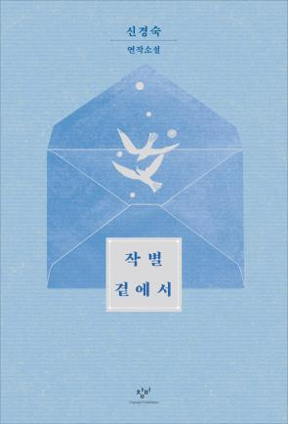
中文书名：《离别前夕》
英文书名：ON THE EVE OF GOODBYE
韩文书名：작별 곁에서
作 者：Kyung-Sook Shin
出 版 社：Changbi Publishers
代理公司：Barbara Zitwer/ANA/Conor
出版时间：2023年5月
代理地区：中国大陆、台湾
页 数：268页
审读资料：大纲和样章
类 型：韩语小说

内容简介：

“致想在崩坏中重建生活的你。”

这是一部以三位艺术家为中心的书信体小说，以朴正熙遇刺、韩裔美国人移民、韩国艺术家在德生活以及新冠为背景，讲述了民族、语言和失落如何塑造艺术和生活。

《离别前夕》由三部相互关联的长篇小说组成，分别是《被封印的时间》（Time Under Seal）、《小船载着河流不知道的事》（What the Boat Carries the River Does Not Know）和《离别前夕》（On the Eve of Goodbye）。

第一篇《被封印的时间》改编自真实故事。1979年，时任总统朴正熙被安全主管金载圭暗杀后，女主角与丈夫，也就是金载圭的前参谋长及前任韩国驻纽约的高级外交官，流亡国外。这对无证夫妇试图开一家甜甜圈店谋生。女主角本是诗人，在写作上颇有远志，到了美国后试图寻求与母语更深层次的联系。

第二篇《小船载着河流不知道的事》中叙述者接到身患癌症的朋友的电话，决定前往德国与她会面。

第三篇《离别前夕》描写了叙述者在经历了丧女的彷徨期后重拾生活意志的故事。

<The Korea Herald>采访：

"二、三十多岁的时候，有无数机会结交新朋友，"申京淑说。"当然，现在也行。可是最近，我发现自己生活在告别和分离变得越来越频繁的时代。"

"我没有刻意为之，只是自然地就围绕着离别这个主题写起了故事，"申京淑说。"我经常思考告别的意义。在这几篇小说中，我感觉自己和叙述者一样经历了各种离别。"

三篇小说均以书信体形式写成，用情真意切的句子，传达了每个叙述者在面对突如其来的离别时迸发的思念之情。

申解释说，书信是一种手段，让这些心碎的人物自由地表达内心的故事。

"我希望（每个角色）有机会充分分享自己的故事，倾诉自己的情感，这是一种彻底告别的方式，是真正专属于离别的时光，"申说。

"一提到告别，人们就会感到悲伤和遗憾，因为没能很好地告别。尽管当时很困难、很痛苦，但我希望讲述者和读者也能花点时间来沉淀心中的离别"。

译者的话：

“与这本书最相似的作品是韩江所著的《我们不分离》（We Do Not Part），该书讲述了4.3济州大屠杀及其如何引发了朝鲜战争。朝鲜战争之所以被称为‘被遗忘的战争’，是因为美国政府及其附属国韩国掩盖了几十年的所有暴行和罪责。近年来，申京淑和韩江等韩国主流作家终于开始质疑‘好人’在1950年各种事件中的共谋行为。随着非殖民主义成为我们时代的重要话题，《离别前夜》揭开了我们对自身罪责的压抑记忆，在漫长的救赎之路上点明了真相。”

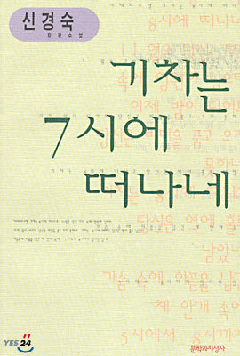
中文书名：《火车在七点出发》
英文书名：THE TRAIN DEPARTS AT 7
韩文书名：기차는 7시에 출발합니다
作 者：Kyung-Sook Shin (Translated by Jeong-il Moon and Philip McElroy)
出 版 社：Munhakdongne Publishing Group
代理公司：Barbara Zitwer/ANA/Conor
页 数：281页
出版时间：1999年
代理地区：中国大陆、台湾
审读资料：电子稿
类 型：韩语小说

内容简介：

配音演员金荷珍（Kim Ha-jin）从中国旅行回来后发现自己的意识中存在着某些神秘的记忆。她唯一的线索是一张写着电话号码的照片，她凭借这些开启了一趟回顾过去的旅程。

这趟旅程带她穿越迷宫，令她以不同的名字经历不同的生活，她发现自己被困在那里，无法前进，等待一首歌响起，等待某个男人出现，等待火车出发。旅程的最后，她在遥远的济州岛发现了她一直拒绝面对的一切——一个人过去的经历和社会政治创伤所带来的后果。

《火车在七点出发》（The Train Departs at 7）标志着申京淑（Kyung-Sook Shin）职业生涯的重要转折，她开始探索塑造未来的主题——人与人之间的隔阂，以及无法接受的痛苦过去。

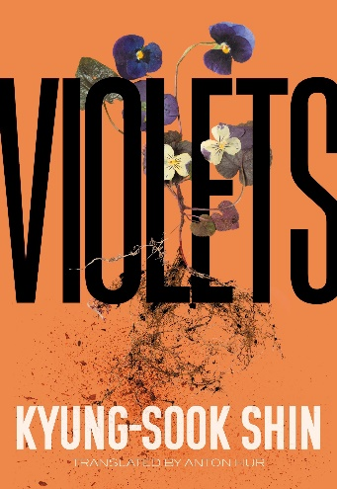
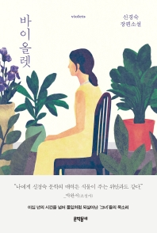
中文书名：《紫罗兰》
英文书名：VIOLETS
韩文书名：바이올렛
作 者：Kyung-Sook Shin
出 版 社：Munhakdongne Publishing Group
代理公司：Barbara Zitwer/ANA/Conor
页 数：268页
出版时间：2001年8月
代理地区：中国大陆、台湾
审读资料：电子稿
类 型：韩语小说

内容简介：

讲述了一位不受重视的年轻女性在现代韩国社会中所经历的暴力和孤立，仿佛韩江（Han Kang）的《素食主义者》（The Vegetarian）遭遇了艾尔弗雷德·耶利内克《钢琴老师》（The Piano Teacher）。

这本书讲述了一个年轻女性“很快将被遗忘的故事”，每个人都会忘记她，包括她的父母。其中囊括了无数偶然和不那么偶然的暴力时刻：所有人都拒绝了某只怀孕的流浪猫，包括试图扔掉它的花店老板，但是当猫爬回来时，老板的态度软化了；房东的女儿非常想要一架钢琴，然而得到钢琴后却被她盛怒的父亲砸掉了，她最终选择报警；那一片片郁郁葱葱的金合欢草地是桑（San）最快乐的回忆，也是她最悲伤的开始。书中穿插了许多细节，例如描写捕蝇草的段落、笼子里的狗以及作者至今定居的首尔北部的大量地名。简明扼要的文字透露出平和。书名《紫罗兰》（VIOLETS）取自花卉，同时也跟英文“暴力”一词听起来相近。《紫罗兰》（Violets）早于《素食主义者》（The Vegetarian）六年出版。

媒体评价：

“申京淑（Kyung-Sook Shin）的小说没有急于抓住读者的那种焦虑或者狡诈。她从容不迫地关注着那些看似无关紧要的事物，并牢牢地抓住读者的注意力直至故事的最后。看似随意的想法都能造成巨大的影响，令人惊叹的是她的结构感和设计感。其作品的魅力仿若一株郁郁葱葱的植物所带来的慰藉。”
----畅销小说家，Park Wanseo

“我阅读申京淑的作品时，时常沉浸在情节之中。《紫罗兰》（Violets）对于我而言仿佛一部出色的剧本。”
----演员，裴斗娜（Doona Bae）

“申京淑的第四部小说讲述了挫败的欲望和孤立的个体……简练的问题带有申京淑的标志性风格。”
----《韩国经济日报》（Korea Economic Daily）

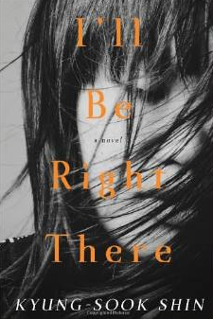
中文书名：《我在你身边》
英文书名：I'LL BE RIGHT THERE、
韩文书名：어디선가 나를 찾는 전화벨이 울리고
作 者：Shin Kyung-Sook
出 版 社：Other Press
代理公司：Barbara Zitwer /ANA/Conor
出版时间：2014年6月
代理地区：中国大陆、台湾
页 数：336页
审读资料：电子稿
类 型：韩语小说
*中文繁体字版已授权
·Huffington Post年度最佳图书；
·美国最受欢迎的韩国作家；
·曼氏亚洲文学奖得主又一力作；
·《请照顾好我妈妈》简体中文版已问世；

内容简介：

二十世纪八十年代的韩国，全国上下处于政治变革之中，众生被卷入这片混乱的萧条之众，不得安宁。本书的主人公允荣格，正值妙龄且拥有极高的文学造诣，本应如天之骄子一般成长，却经历了众多坎坷。

在书中，她回忆了自己遍布荆棘的一生，以及与三位大学密友间的纠葛故事。将将走出阴霾，刚想重新开始生活的允荣格，突然接到分手八年的前男友的电话，在听到他声音的那一刹那，年轻时代的往事又历历在目，那段紧张、压抑的生活，那段允荣格拼命想逃离的生活仿佛重新笼罩下来——挚爱的母亲离世、尊敬大学教授故去、初恋的美好摔得粉碎、孤独与悲痛中的友谊纠缠不清……

通过对允荣格这一人物的描写，作者申京淑描绘了那个时代身处在巨大不确定性中挣扎生活的普通人的脆弱与顽强，让他们的生活与情感清晰地呈现在读者面前。作者使用了西方文学的陈述方式来展现东方人的情感与经历，跨越了东西方文化的鸿沟，也因此让外国人能更好的理解故事所传达出的历史与情感——爱、友谊、孤独……无论你深处世界哪一个角落，这都是人性中不可分割的一部分，本书让这一主题变得深刻而鲜明。

媒体评价：

“《我在你身边》是一本让人爱不释手的书，申女士是一位善于讲故事的人，她还善于烘托小说所要表达的主题。”
----《纽约时报书评》（New York Times Book Review）
“在描写人类的亲密关系及人类的孤独感上，申女士写得相当的精彩……《我在你身边》是一本关于艺术、友谊的力量的书，作者认为艺术和友谊能给人们带来的希望，书中还向读者诉说了人们活着的意义。”
----《洛杉矶时报》（LA Times）

“韩国畅销书作家申京淑是《妈妈，你在哪里》的作者，《我在你身边》是她最新的一部小说，作者以温柔的笔调讲述了一个令人感到悲伤的故事。在书中，作者思考了政治动乱时期年轻人的爱与失落……作者以叙述的口吻为大家带来了另外一个感人至深的故事，对于外国人来说，也是容易理解并产生共鸣的。”
----《科克斯书评》（Kirkus）

“在细节上，申京淑运用了暗示的手法来表达深刻的主题。虽然这个故事以悲剧结局，但是在作品中她还是常常用东西方的文学方式来证明希望和活着是一种责任，也是一种义务。”
----《出版者周刊》（Publishers Weekly）

“与其说《我在你身边》是一本关于友谊的小说，不如说它是一本描写政治的悲剧的小说。”
----《赫芬顿邮报》（The Huffington Post）

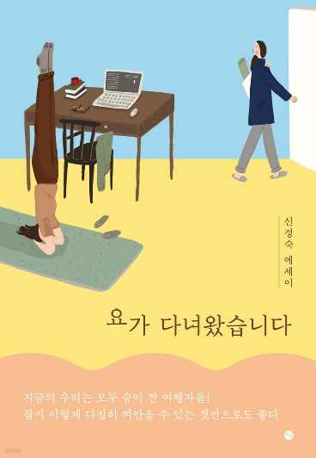
中文书名：《我要练瑜伽》
英文书名：MY KOREAN BOOK OF YOGA THOUGHTS
韩文书名：요가 다녀왔습니다
作 者：Kyung-Sook Shin
出 版 社：Moon Publishing
代理公司：Barbara Zitwer/ANA/Conor
页 数：300页
出版时间：2022年11月
代理地区：中国大陆、台湾
审读资料：韩文电子稿
类 型：散文随笔

内容简介：

“除了写小说，我坚持最久的就是瑜伽。一开始，我只是为了专注写作而练习瑜伽，但出乎意料的是，瑜伽教会了我更多——为人处世的态度，处变不惊的沉着，以及最重要的，一种善良和深情的人生态度。”

倾听你的身体，深情地拥抱日常生活，《我要练瑜伽》记录着文学家申京淑练习瑜伽所时度过种种时刻，文字如涟漪般回荡。

就像“村上春树的跑步”一样，艺术创作者和职业作家都有自己的独特习惯。对于大多数成功的创意工作者而言，起床和就寝之间的时间都是工作时间，除此之外就是跑步、散步、游泳、瑜伽等长期坚持的“功课”。如今，这类“仪式”已成为许多人日常生活的一部分，并且发挥着积极向上的力量。对于创作者而言，不断重复的日常锻炼帮助他们提升能量，并鼓励他们激发自身创造力。申京淑是当代韩国最具国际影响力的小说家之一，随着笔耕不辍，她的作品不断在全世界出版，向全球读者展示韩国文学的独特之美，并且也拓展着韩国本土文学的视野——这又何尝不是一场“瑜伽”？

四十岁那年，申京淑感到自己与生俱来的能量正逐渐耗尽，于是开始练习瑜伽，一练就是十五年。就像衣食住行一样，瑜伽已经成为她生活中不可或缺的一部分。即使外出旅行，她也会寻找附近的瑜伽中心，她的行李箱里总是有瑜伽垫。即使没有瑜伽馆，她也会每天重复呼吸技巧，如体式、交替呼吸、太阳崇拜、头部站立。而今，申京淑把她十五年来的瑜伽时刻记录在一本书里。

《我要练瑜伽》的故事从阅读开始。申的小说在美国出版，她也受邀访问纽约。其日程之一就是“在瑜伽中心读书”。于是在纽约一家瑜伽馆，申京淑穿着瑜伽服，和同样装束读者们谈论小说，然后回到宿舍，头脑清醒地自我练习。就是那个时候，她想着“为什么不写写瑜伽呢？”除了小说，她唯一坚持至今的就是瑜伽，自己却从来没有想过要写它。她突然意识到，过去十五年里，她一直都想知道瑜伽是什么，瑜伽对她而言意味着什么。

申京淑长期痴迷于短篇和长篇小说创作，每天凌晨三点起床，一直写到早上九点，然后说“我要练瑜伽！”。早上九点半的瑜伽已经成为生活的一部分。不管有没有人在家，你都可以说：“我要练瑜伽！”大声喊出来的那一刻，你就会觉得自己仿佛接受了什么，仿佛生命已经变成了一棵粗壮的树，深深地扎下了根。

感谢您的阅读！
请将反馈信息发至：版权负责人
Email：Rights@nurnberg.com.cn
安德鲁·纳伯格联合国际有限公司北京代表处
北京市海淀区中关村大街甲59号中国人民大学文化大厦1705室, 邮编：100872
电话：010-82504106, 传真：010-82504200
公司网址：http://www.nurnberg.com.cn
书目下载：http://www.nurnberg.com.cn/booklist_zh/list.aspx
书讯浏览：http://www.nurnberg.com.cn/book/book.aspx
视频推荐：http://www.nurnberg.com.cn/video/video.aspx
豆瓣小站：http://site.douban.com/110577/
新浪微博：安德鲁纳伯格公司的微博_微博 (weibo.com)
微信订阅号：ANABJ2002

